# DiveHub Portalı Görselleri

## 1. Login İşlemleri

Aşağıda, kullanıcı girişi sırasında gösterilen iki farklı duruma ait ekran görüntüleri yer almaktadır.

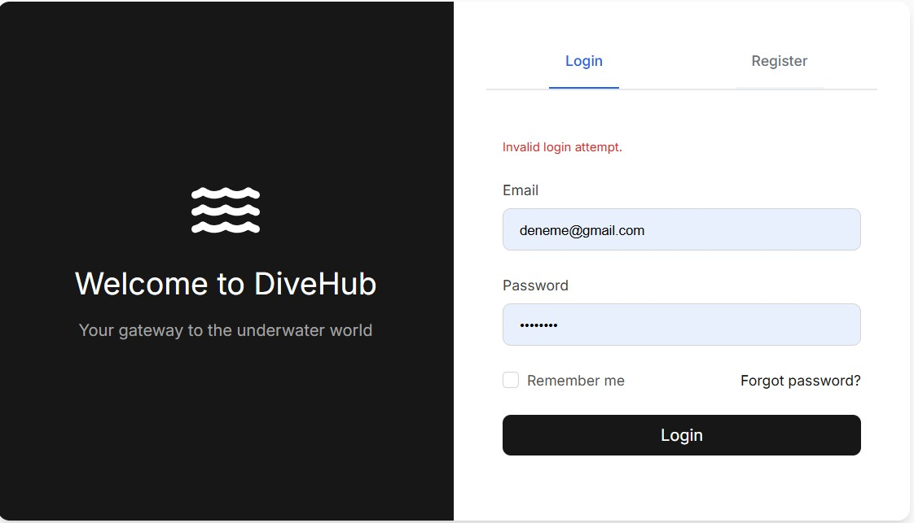

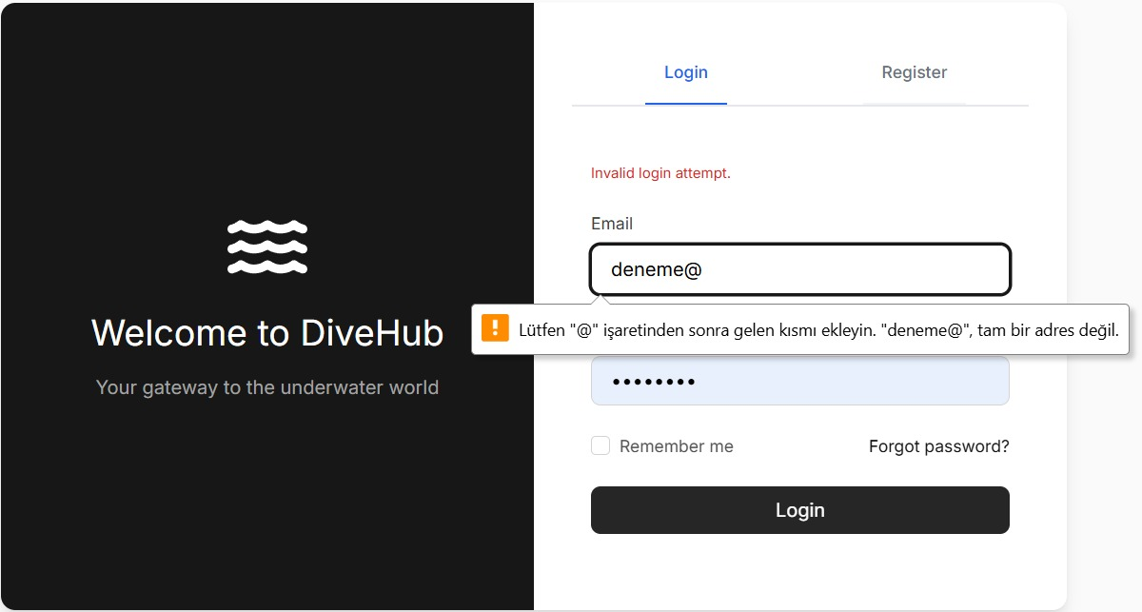

## 2. User Create

Kullanıcı ekleme işlemi tamamlandığında görülen başarılı ve başarısız işlem ekranları aşağıdadır.

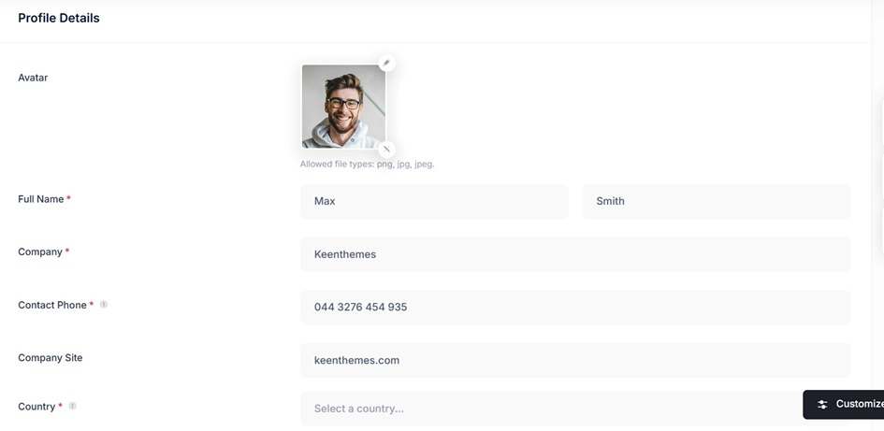

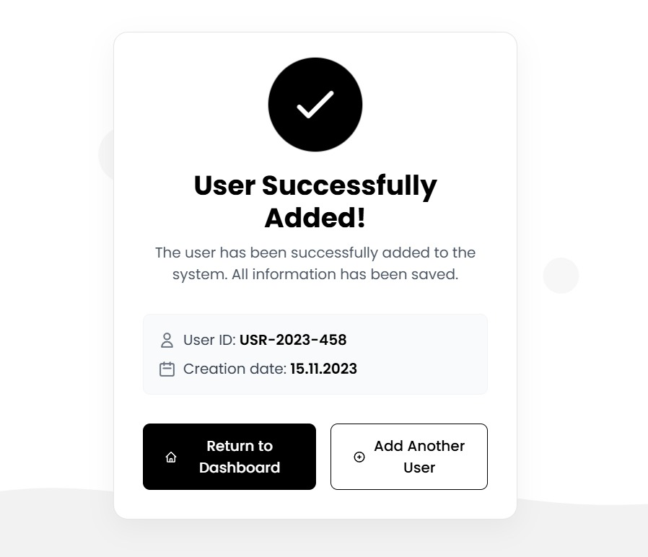

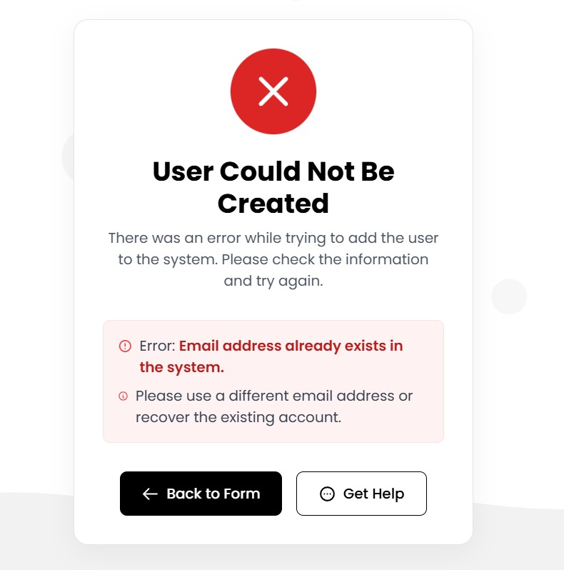

## 3. Club Create

Dive kulübü oluşturma ekranına ait arayüz ve kullanıcı bilgileri girilmiş profil ekranı aşağıda verilmiştir.

